Spindelantrieb M2

Kingspan Light + Air

Eigenschaften

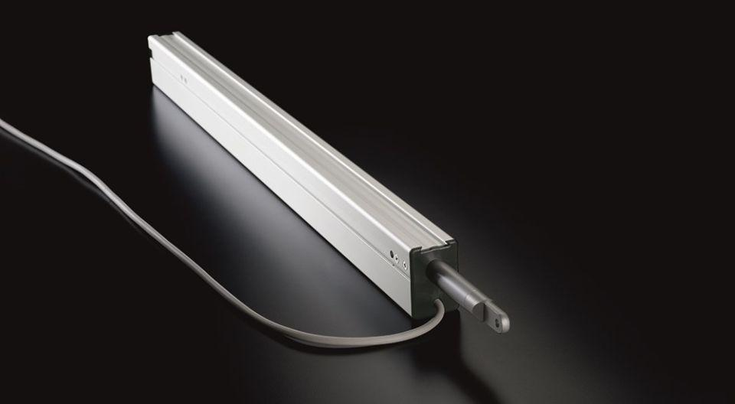

Antriebsart

Spindelantrieb

Nennspannung (V)

24,00